中國文化大學
教育部高教深耕計畫成果紀錄表
子計畫 | A4厚植專業知識，啟發創新能力，提升就業知能
具體作法 | A4-3 深化全人教育與課外自主學習
主題 | 110學年度全人學習代言人徵選
內容  （活動內容簡述/執行成效） | 主辦單位：課外活動組  活動日期：報名收件：10/04-10/15  網路投票：11/01-11/05  獲選獎金及獎品簽領：11/08-11/10  活動地點：校內場域  內 容：  - 本屆共受理13件報名，以紙本審查及網路投票，評選出6名代言人，線上參與投票數：1,723。  - 為鼓勵同學參與線上投票，於投票活動結束後，從中抽出10位投票同學贈與紀念獎品。
活動照片  (檔案大小以不超過2M為限) | 活動照片電子檔名稱  (請用英數檔名) | 活動照片內容說明(每張20字內)
 | 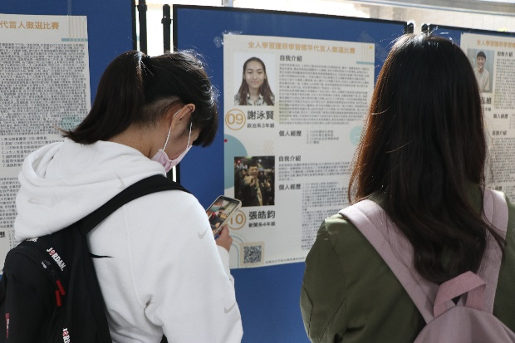 | 全人學習代言人投票(掃描QRcord至線上投票)
 | 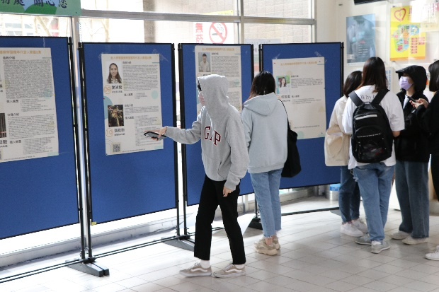 | 全人學習代言人投票(掃描QRcord至線上投票)
 | 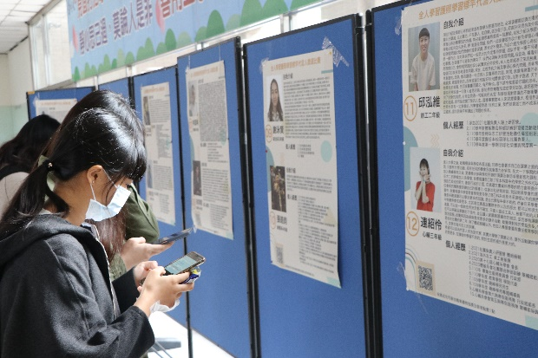 | 全人學習代言人投票(掃描QRcord至線上投票)
 | 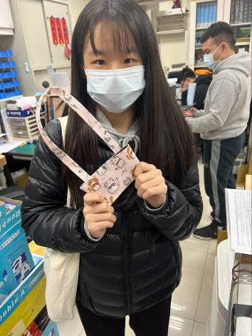 | 全人學習代言人線上投票抽獎(領獎)
 | 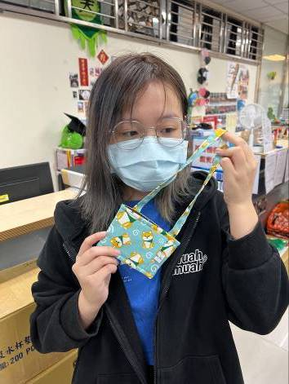 | 全人學習代言人線上投票抽獎(領獎)
備註：活動照片請附上原始照片一併回傳
附件檔案 | 附件檔案名稱  (請用英數檔名) | 附件名稱

